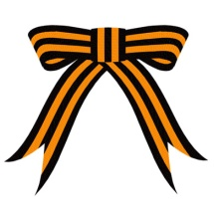
Митинг, посвященный Дню памяти воинов-интернационалистов в России и годовщине вывода советских войск из Афганистана

Напомним, что в 1989 году, 15 февраля последние советские войска покинули государство Афганистан. Так закончилась 10-летняя война, в которой Советский Союз потерял свыше 15 тысяч своих граждан. И понятно, что День вывода войск из Афганистана - это, и праздник афганцев-ветеранов, и день памяти и скорби обо всех погибших воинах-интернационалистах. Россияне сегодня с уважением и почетом относятся к ветеранам Афганистана. В стране созданы мемориальные комплексы памяти погибшим в Афганской войне. В больших и малых городах 15 февраля инициативные ветераны организуют митинги, и идут в колоннах родные, близкие, друзья афганцев и просто патриотично настроенные люди, для которых война - не пустой звук. В состоявшемся митинге приняли участие воины-ветераны Афганской войны, их близкие родственники, представители районной администрации, представитель Церкви, ученики школ, а также небезразличные к этому событию и мероприятию горожане.
Наши учащиеся так же приняли участие в торжественном мероприятии, которое состоялось у памятного знака «Героям необъявленных воин», а учащаяся 9 «А» класса Эрбаш Айшен выступила со словами сочувствия и понимания ко всем присутствующим от имени «Молодой гвардии» партии «Единая Россия».

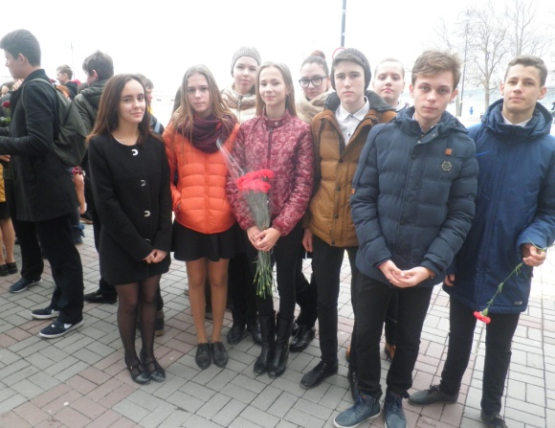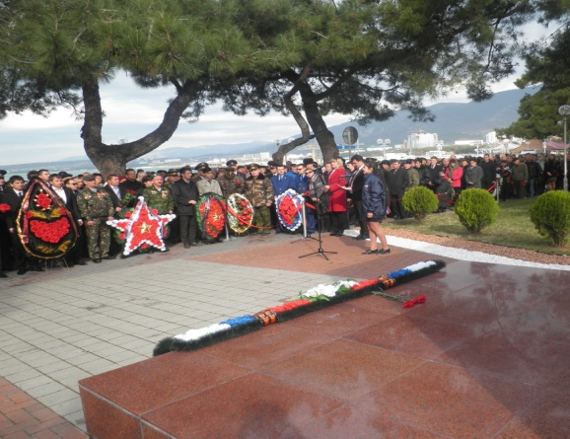

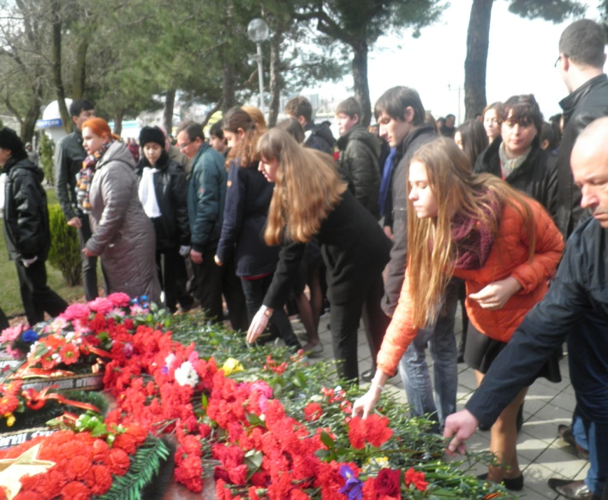

Николаев
Дмитрий,
9 «Б» класс

